Une semaine en allemand CP- CE1 ou CE2
Semaine 2 : chanter une chanson puis fabriquer une guirlande à l’occasion de la fête de Pâques (activité qui se réalise dans les écoles ou à la maison en Allemagne)
Supports: chanson puis vidéo « Drauβen im Garten » ; chanson autour de la fête de Pâques

L’activité peut se faire sur ordinateur, tablette ou smartphone. Voir la traduction de la chanson en bas de page.

Enfant et parent | Parent
Jour 1  Ecouter une 1ère fois la chanson et dire ensuite ce qu’on a reconnu.  Puis demander combien de fois on entend « Drauβen im Garten »  Ecouter une 2ème fois pour trouver combien de fois on entend « Drauβen im Garten »  Voir la vidéo pour comprendre encore plus.  http://www.viewpure.com/L9xs7Pg3vFI?start=0&end=0  Demander à l’enfant ce qui change au fur et à mesure de la vidéo  S’entrainer à reconnaitre les mots de la vidéo avec cette activité :  https://learningapps.org/watch?v=pj6gdrojt20  Tu as dû voir 2 nouveaux mots apparaitre dans cette activité: un animal que tu connais déjà, et un autre, le lièvre, qui est important en Allemagne au moment des fêtes de Pâques. On en reparlera plus tard.  NB : les traductions figurent en bas de page. | - Faire écouter d’abord l’enregistrement, sur le site ou bien ici :  - Montrer la vidéo :
Jour 2

- Regarder à nouveau la vidéo

Puis essayer de dire les mots manquants à chaque nouveau couplet

-Regarder à nouveau et chanter en même temps « Drauβen im Garten » et en plus, les mots qui manquent.

S’entrainer à nouveau avec cette activité :
https://learningapps.org/watch?v=pj6gdrojt20

Jour 3  Découvrir la tradition en Allemagne de la fête de Pâques  Ecouter la Vidéo chanson « Oh oh Osterhas »  http://viewpure.com/IAS_Jtri1CY?start=0&end=0  Puis, se demander ce qui ressemble à nos traditions en France et ce qui est différent.  Lire ensuite ci-dessous, des informations sur la tradition en Allemagne. | Le vidéo accessible avec le lien ou bien ici :
Source Wikipédia
Pâques est riche en traditions en Allemagne. C'est là que le lièvre de Pâques (Osterhase) apporte pour la première fois des friandises et cadeaux le dimanche de Pâques. Cette tradition sera ensuite perpétuée dans les pays germaniques et frontaliers.
Les Allemands décorent leurs maisons et les villages avec des œufs vidés et peints, parfois accrochés à des arbres (Osterbaum ou Osterstrauch). Dans certaines communes de Bavière, ce sont les fontaines qui sont décorées pour devenir des Osterbrunnen. Les Allemands organisent également des marchés de Pâques (Ostermärkte). L'un des plus anciens est celui de Nuremberg.

Puis commencer à fabriquer une guirlande Pâques  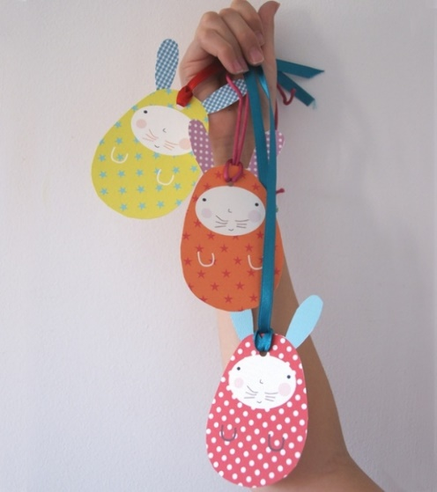  Voir ci-après les instructions :  Réaliser un premier lièvre : découper 4 formes selon les modèles ci-après. Décorer chacune des formes puis agrafer (ou coller) les 4 pièces ensemble. | Prévoir du papier, une paire de ciseaux, des feutres de couleurs et des agrafes ou de la colle forte.
Jour 4

Revoir la vidéo du départ ; chanter en même temps le plus possible de mots.

Poursuivre la fabrication des « Osterhase »

Les relier par un cordon pour en faire une guirlande.

Puis voir aussi l’arbre à œufs (autre tradition allemande)
https://www.lingonetz.de/kids/selber-machen/Bunte-Ostereier

À réaliser en plus ou à la place de la guirlande.

Pièces à découper pour réaliser le lièvre de Pâques (Osterhase)

Texte de la chanson et traduction (à montrer à l’enfant seulement si nécessaire et le plus tard possible)
Drauβen im Garten, Dehors dans le jardin
Drauβen im Garten Dehors dans le jardin
sehe ich Grass, Blume, Stock und Stein je vois de l’herbe, une fleur, du bois et une pierre.

Les mots de l’activité en ligne : https://learningapps.org/watch?v=pj6gdrojt20

Stein : pierre
Stock : morceau de bois
Garten : jardin
Blume : fleur
Grass : l’herbe
Katze : chat
Hase : lièvre

